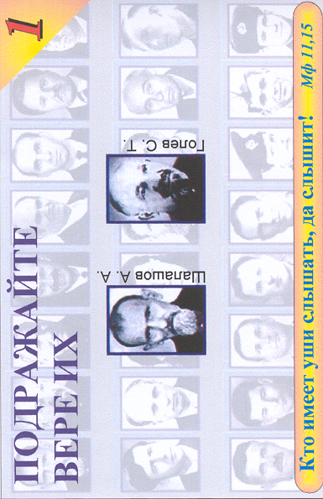
Подражайте вере их - 1
Свидетельства
Свидетельства
Свидетельства
Подражайте вере их - 1
Подражайте вере их - 1
Подражайте вере их - 1
К 18 - 1 К
К 18 - 1 К
К 18 - 1 К
Свидетельства
К 18 - 1 К
90
90
90
90

К18-1К

К18-1К

К18-1К

К18-1К

